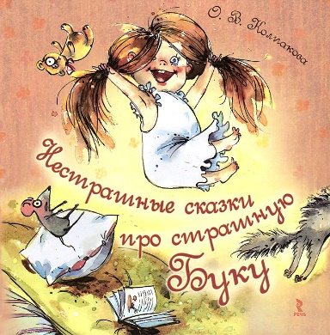
«Книжки о девчонках и мальчишках»
Колпакова О. Нестрашные сказки про страшную Буку/ О.Колпакова; худож. С.Прокопенко. – СПб.; М.; Речь, 2017. – 56 с. 0+
Содержание: «Как Бука раздумала быть страшной», «Как Бука испугалась», «Как Бука чуть не стала Жадиной», «Как Бука перестала капризничать», «Как Бука научилась играть», «Как Бука всем помогала» и т.д.
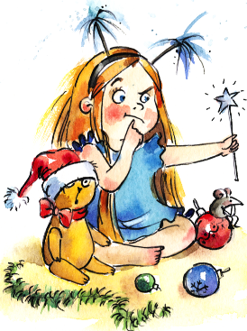
Это весёлая, добрая книга про детские проказы. А кто же такая Бука? Бука – это такая девочка, немного вредная, но не больше, чем любой маленький ребёнок, а по сравнению с некоторыми и вовсе ангел. Она живёт вместе с мамой, папой, бабушкой и дедушкой. Жизнь этой очаровательной и озорной девчонки разнообразна и увлекательна - что ни день, то событие! Отметить день рождения гусеницы, подготовиться к атаке инопланетян, перевоспитать детсадовскую воспитательницу, помириться с кактусом, объяснить папе с мамой и бабушке с дедушкой, что такое правильный режим дня и ночи и какие желания нужно загадывать на Новый год, - у Буки миллион дел, да и её родственникам скучать не приходится…
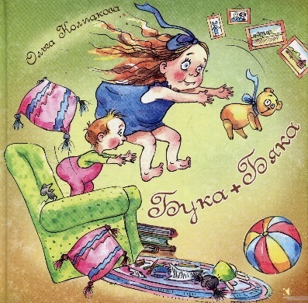
Колпакова О. Бука + Бяка/ О.Колпакова; худож. С.Прокопенко. – СПб.; М.; Речь, 2017. – 56 с. 0+
Это продолжение книги «Нестрашные сказки про страшную Буку», но её можно читать и в отрыве от первой. Не возникает вопросов «кто есть кто?».
У Буки появилась младшая сестрёнка Бяка– то ли соперница, то ли товарищ, и теперь… можно шалить вместе? Вовсе нет! Бука превращается в воспитателя! Ведь маленькую Бяку нужно столькому научить: и зарядку делать, и порядок наводить, и болеть, и разговаривать! Ну а будни семьи, в которой растут две маленькие проказницы, просто не могут быть скучными. Они волшебные и ужасно насыщенные.
Истории про Буку и Бяку будут интересны детям и дошкольного, и младшего школьного возраста, но лучше читать их вместе с родителями. Ведь юному читателю эти сказки помогут раскрыть внутренние переживания, конфликты, преодолеть трудности, замкнутый характер, объяснят в яркой образной форме правила и нормы поведения, а взрослому - дадут взглянуть на проблему ребёнка с неожиданной стороны и понять, как можно воспитать его без слёз и истерик, ведь главное - слушать, ЧТО говорит РЕБЁНОК. Книги содержат массу полезных уроков для родителей. Как уговорить маленькую упрямицу вымыть посуду? Как объяснить, почему лгать - нехорошо?
Эти две книги оптимистичные, весёлые, заряжают хорошим настроением, в то же время, они описывают жизнь не идеальной и какой-то абстрактной семьи, где "всё хорошо", а вполне реальной — сестрёнки дерутся, не слушаются... Пока Бяка совсем маленькая, у родителей бессонные ночи — и днём они засыпают на ходу...
И главные герои книг – не Бука и Бяка, главный герой – семья, частью которой они являются. Крепкая, дружная, современная семья, где все любят друг друга и не хотят огорчать по-настоящему. В такой семье хочется побывать в гостях!
Совсем по-другому написана следующая книга, и проблемы она поднимает другие, опять совсем не детские. Но читать и обсуждать её можно также всей семьёй.
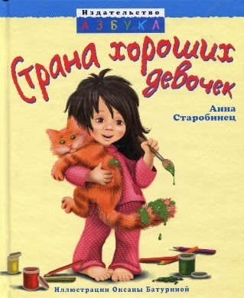
Старобинец А. Страна хороших девочек: [повесть-сказка]. – СПб.: Издательская группа «Азбука-классика», 2009. – 64 с.: ил. – (Герои детства). 6+
Как часто родители говорят своим детям: «Будь хорошей девочкой (мальчиком)!». А что это значит? Быть удобным взрослым...?
Героиня книги Анны Старобинец Поля Петрова не была хорошей девочкой. «По крайней мере, так считали и мама, и папа, и старший брат Вадик, и обе бабушки, и один дедушка, и рыжий кот Багет. Правда, пёс Балбес считал иначе, но он сам был не очень хорошим псом… Так что его мнение было не в счёт».
Не то чтобы девочка Поля была совсем плохой, нет. Просто она наотрез отказывалась есть на обед суп и даже картошку с котлетой, топала ногами и соглашалась только на мороженое или, на худой конец, жареную сосиску, разбрасывала везде свои игрушки, отказывалась ложиться спать. По ночам Поля несколько раз просыпалась и тут же начинала громко кричать. От этого просыпались все домочадцы. Ещё Полина целыми днями смотрела вредный телевизор, рисовала на обоях круги и палочки, не мыла руки перед едой, таскала из тумбочки шоколад.… В общем, Поля постоянно доставляла всем неудобства.
"Ах, если бы Поля была хорошей девочкой!" - эти слова не раз приходилось слышать Полине от своих близких. И вот однажды под Новый год в дверь Петровых позвонила Хорошая Девочка, а Полина отправилась в Страну хороших девочек - на перевоспитание… И оказалось, что Поля в отличие от хороших девочек очень добрая, любит своих родных, умеет пожалеть и даже может пожертвовать собой ради спасения щенка…
Книга Анны Старобинец – хороший повод поговорить с детьми о том, что такое хорошо, а что такое плохо. А для взрослых – это возможность задуматься, что любим мы своих детей не за то, что они нас слушаются, а просто потому, что они наши дети!

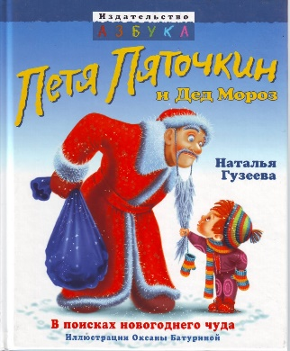
Гузеева Н. Петя Пяточкин и Дед Мороз: Рассказы. – СПб.: Издательский Дом «Азбука-классика», 2008. – 64 с.: ил. 0+
Кто самый смешной и самый непоседливый мальчик на свете? Кто больше всех шалит, балуется и фантазирует? Кто может попасть в переделку, не поднимаясь с кровати? Конечно же, Петя Пяточкин!
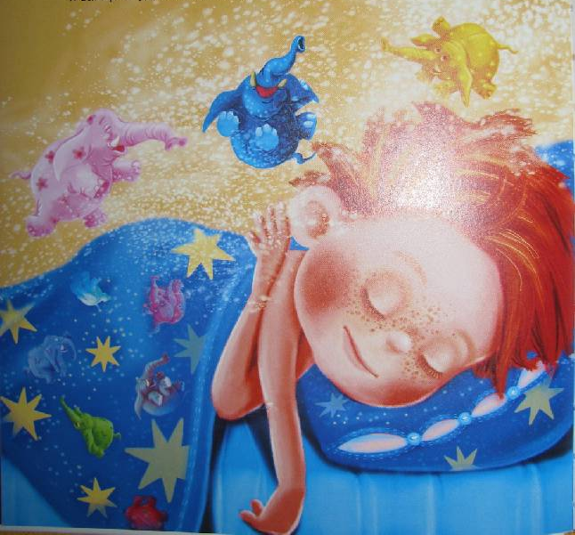
Рыжеволосый, курносый, глазастый и ушастый Петя Пяточкин - известный егоза и непоседа, заводила всех игр и выдумщик весёлых проказ. Он ходит в детский сад, где у него много друзей. От его шалостей взрослые хватаются за голову, зато ребята ждут его с нетерпением: ведь, если с ними Пяточкин, скучно не будет.
Только в одной этой книжке Петя успел сосчитать разноцветных лопоухих слоников в далёкой жаркой Африке, подружиться с роботом Тасей и отправиться на поиски настоящего Деда Мороза, чтобы загадать ему своё САМОЕ ЗВЕТНОЕ ЖЕЛАНИЕ.
Если вам понравится этот весёлый мальчишка, то о его приключениях можно прочитать в книгах «Петя Пяточкин и весёлая суматоха», «Любовь и 17 страданий Пети Пяточкина», «Как Петя Пяточкин слоников считал» и даже посмотреть одноимённый мультфильм.
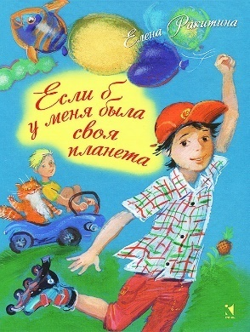
Ракитина Е. Если б у меня была своя планета/Е.Ракитина; худож. О. Граблевская. – СПб.: Речь,2014.- 104 с. 6+
Третьеклассники Мишка и Егорка – мальчишки, с которыми не соскучишься! С ними то и дело случаются вроде бы вполне обыкновенные, но в тоже время самые невероятные истории. Друзья вместе пытаются дрессировать черепаху, найти ответ на вопросы сложной задачи и дом для котёнка, сделать подарок для мамы и «спасти» старушку соседку. Не всегда всё у них идёт гладко, но на то они и мальчишки.
Какие стихи любят черепахи? Что снится, если есть манную кашу? Почему дразнятся буквы? Зачем рисовать на домах самолёты? Для чего сушить подушки и ходить в каске круглый год?
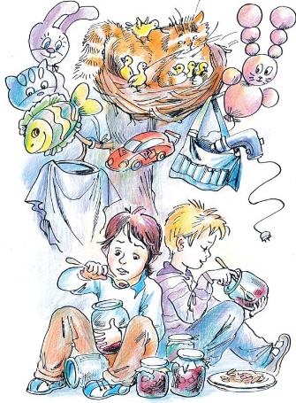
Ответы на эти вопросы вы узнаете в книге Елены Ракитиной, ставшей лауреатом Международной детской литературной премии имени В.П.Крапивина.

Крюкова Т. Потапов, к доске!: Рассказы, стихи. – М.:Аквилегия – М, 209. – 272 с. 12+
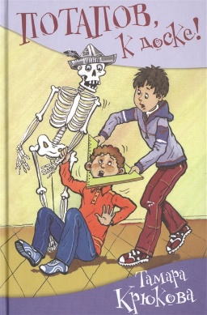
Это сборник юмористических рассказов и стихов о жизни современных школьников. «Такого не было со времён Носова и Драгунского. Даже Т. Сойер позавидовал бы неистощимой выдумке героев этой книги»,- пишут об этой книге литературные критики. «Побольше бы таких книг», - соглашаются с критиками родители и библиотекари.
Именно такие книги надо предлагать для самостоятельного чтения книжным нехочухам. Книга придётся по душе даже не самому читающему ребёнку. Смешные рассказы и стихи читать легко, а узнавать в героях себя и своих одноклассников - очень весело!
Книга рекомендована для детей среднего школьного возраста (12+), но обязательно понравится и ребятам, начиная с 9 лет. Немаловажно, что все рассказы в ней короткие и написаны достаточно крупным шрифтом.
Весёлого и полезного вам чтения! Читайте с удовольствием!

